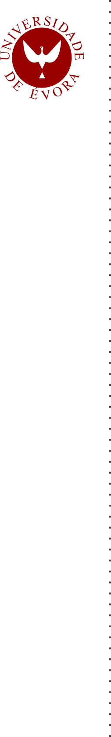
UNIVERSIDADE DE ÉVORA
ESCOLA DE CIÊNCIAS E TECNOLOGIA
_{DEPARTAMENTO DE MATEMÁTICA}

Analysis and Numerical Simulations
of Oldroyd-B Fluids Flows

Khalifa Mohammad Helal
Orientação:
Prof. Dr. Marília da Conceição Valente de Oliveira Pires

Master in Mathematics and Applications
Area of Specialization: Analysis
Dissertation

Évora, 2013

